2022-DE-03-deu-CH Roboter Tina
6yo–8yo:  – | 8yo–10yo:  – | 10yo–12yo:  – | 12yo–14yo:  hard | 14yo–16yo:  medium | 16yo–19yo:  easy
Answer Type: Interactive (Click-On-Object) (☐ keep order of multiple-choice/-select)
Computational Thinking Skills:  ☑ abstraction  ☑ algorithmic thinking  ☐ decomposition  ☐ evaluation  ☐ pattern recognition |  |  | Computer Science Area:  ☑ algorithms and programming  ☐ communication and networking  ☐ computer processes and hardware  ☐ data structures and representations  ☑ interactions, systems and society

Body

 | links | vorne | rechts
 |  |  | 
 |  |  | 

Roboter Tina liefert Post aus. Tina benutzt dazu eine Landkarte, die in Felder eingeteilt ist. Tina bewegt sich der Strasse entlang auf ein benachbartes Feld nach links, rechts oder vorne (also nicht diagonal).
Für die Navigation hat Tina drei Sensoren. Sobald Tina ein Feld betritt (und bevor Tina sich drehen kann), erkennen sie, was sich auf den Feldern links, rechts und vor Tina befindet.
Die Tabelle dokumentiert, was Tinas Sensoren auf jedem Feld ihres Weges erkannt haben. Tina startet auf dem Feld , in Richtung des Pfeiles.

Question / Challenge
An welchem der dunkelblauen Punkte befindet sich Tina am Ende ihres Weges?
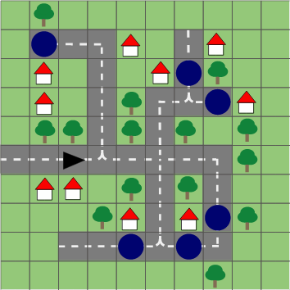

Answer Options / Interactivity Description
Interaktiv: Die Felder mit den dunkelblauen Punkten kann man anklicken. Am Anfang ist kein Feld selektiert. Jedes mal wenn ein Feld (mit einem Buchstaben) angeklickt wird, wird dieses selektiert und alle anderen Selektionen (falls vorhanden) gelöscht. Jederzeit darf maximal ein Feld selektioniert sein.

Answer Explanation
Die korrekte Antwort ist Punkt B.
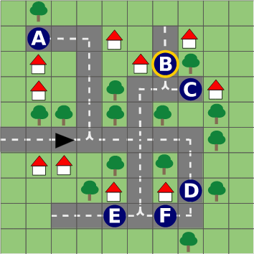 | Schritt | links | vorne | rechts
 | 1
 | 2
 | 3
 | 4
 | 5
 | 6
 | 7

Hier ist es effizient, sich auf die sechs Zielpunkte zu fokussieren und zu schauen, ob Sensorangaben von Schritt 7 « » passen könnten. Damit kann man C, E und F ausschliessen. Die Sensorangaben von Schritt 6 sind « », somit kann man A und D ausschliessen.
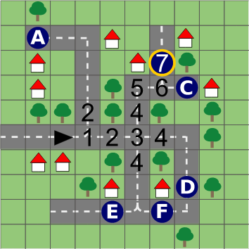
Alternativ kann man versuchen, den in der Tabelle dokumentierten Weg zu gehen. Der Weg zu Punkt B ist der einzige, der dem entspricht.
Wenn man Tinas Weg anhand der Informationen der Sensoren nachvollzieht, kann man nicht immer sofort entscheiden, wohin Tina sich bewegt hat. Im Schritt 4 würde Tina links und rechts Bäume sehen, egal in welche der drei Richtungen sie sich bewegen würde. In dieser Situation muss man auch die Sensorinformationen nach der nächsten Bewegung berücksichtigen um Schritt 4 eindeutig bestimmen zu können.

It’s Informatics
In diesem Task begegnen wir den Roboter Tina. Roboter sind speziell ausgestattete Computer, die Informationen aus ihrer Umwelt mithilfe von Sensoren erfassen, diese Informationen automatisch (d.h. mit einem Programm) verarbeiten und aufgrund des Resultats eine Aktion in ihrer Umwelt, mittels sogenannter Aktoren, selbstständig ausführen.
Tinas Sensoren erfassen zunächst den Inhalt der Felder links, vorne und rechts. Konkret könnten uns vorstellen, dass die Sensoren Fotos aufnehmen und dass aus der automatisierten Analyse dieser Bilder geometrische Daten extrahiert werden, die der Computer zu einem Haus, einem Baum oder eine Strasse zuordnen kann. Tinas Fahrwerk, d.h. die Aktoren, könnte dann so gesteuert werden, dass Felder mit Bäumen oder einem Haus umgefahren werden.
Selbstfahrende Autos sind berühmte Beispiele solcher Roboter. Sie sind mit zahlreichen Sensoren ausgestattet, die nicht nur die Geschwindigkeit oder die aktuelle Position, sondern auch der Abstand vom Strassenrand messen und Objekte auf der Strasse oder am Strassenrand und vieles, vieles mehr erfassen. Diese Informationen werden mittels zum Teil sehr komplexer Programme verarbeitet, die zum Beispiel Kinder erkennen, die potentiell die Strasse überqueren könnten und diese von einem Strassenschild unterscheiden können. In vielen solcher Szenarien ist das sogenannte maschinelle Lernen die Schlüsseltechnologie. Im Fall von selbstfahrenden Autos lernen die Computer aus vielen vorgegebenen Beispiele, wie man Kinder von Strassenschildern unterscheidet. Die Aktoren sind dann zum Beispiel die Bremsen, die selbständig bzw. ohne menschliche Mitwirkung aktiviert werden.

Keywords and Websites
Aktoren, maschinelles Lernen, Objekterkennung
https://de.wikipedia.org/wiki/Objekterkennung

Wording and Phrases
Feld
Haus
Baum
Strasse
Wiese

Comments
Michael Weigend (author), mw@creative-informatics.de, 2022-03-28: Alternatively to the clear text description one could use abreviations, like Walk = trh, rrl,trt,rrr, trt, thr, rrt,hrt
Instead of the triangle there could be a beaver with glasses. Or: The map stays as it is (with the triangle) and there is an additional decorative image depicting a beaver girl with dark glasses and a speech bubble saying “tree road house”.
Pre-Workshop Reviews:
1: Heikki Hyyrö (svn: hyrroe)
on 2022-04-04
A solid path task. I am not sure about the background story about a blind person with talking glasses. Somehow e.g. an autonomous car (which is mentioned in the It's informatics section) etc. would feel more natural.
2: Ahto Truu (svn: truu)
on 2022-04-22
Assigned review
[IDEA] Nice idea. Perhaps a bit ironic that the task relies heavily on a graphical map so that blind students with screen readers have no chance of solving it. (Unless modern screen readers have some magic I'm unaware of.)
[TEXT] Looks clear to me.
[EXPL] Looks clear to me.
[IT’S INF] Looks good to me.
[GRAPH] Self-made by the author, all in SVG. As far as I can see, also colorblind-safe.
[META] CT skills and CS area given; answer type and age group assignments missing.
Michael Weigend (author), mw@creative-informatics.de, 2022-05-02:
I added the missing age group and answer type (review 2). I did not change the story (as suggested in review 1) because I think there is much potential in digital technology to improve life for visually impaired. Today, text-to-speech is used a lot and object detection might come next. The “talking glasses” are still science fiction but there exist real projects (e.g. article_2059_5bbf5e6e9540e6cb8fc5dce7269dcc8a.pdf (ejmcm.com) ) that try to implement the idea. (I have extended the II section to mention this.)

WG1 comments (2022-05-17) solving task is not actually about object recognition so maybe put this after talking about CT needed to solve task; working backwards is faster - disagreement on if this is good or bad; lawn undefined - make more clear four distinct types of squares; think about direction
Mattia MONGA - Vipul SHAH (2022-05-17) Made clear the direction of Tina. Added an It’s informatics on inference from incomplete information and privacy issues. A new explanation picture describes the solution alternatives.

Regula Lacher, regula.lacher@inf.ethz.ch, 2022-07-10: Translated to German, added the direction, changed the story to Tina being a robot, and changed the solution (one picture is sufficient and described the working backwards alternative). Privacy is always an issue when data is collected, it however is not the topic of the task. Suggest to leave the graphics as is even though it is very schematic as the graphs with perspective are harder to correctly navigate and in this case, the map must be as easy navigatable as possible.
EDIT ABOVE (keep this template and add above this line): author, e-mail, date (YYYY-MM-DD): Comment.

Graphics and Other Files
2022-DE-03-deu-CH.odt This file.
2022-DE-03-taskbody[01-04].svg, 2022-DE-03-explanation[-compatible].svg, 2022-DE-03-inline_arrow.svg, 2022-DE-03-inline_cyrcle.svg, 2022-DE-03-question.svg, 2022-DE-03-solution[-compatible].svg, by Michael Weigend, selfmade improved by Susanne Datzko

Authors, Contributors, and Editors (incl. Graphics)
Michael Weigend, mw@creative-informatics.de, Germany
Esraa Almajhad, emajhad@mawhiba.org.sa, Saudi Arabia
Linda Björk Bergsveinsdóttir, linda@sky.is, Iceland
Susanne Datzko, susanne.datzko@informatik-biber.ch, Switzerland
Giovanni Serafini, giovanni.serafini@inf.ethz.ch, Switzerland
Regula Lacher, regula.lacher@inf.ethz.ch, Switzerland

License

Copyright © 2022 Bebras – International Challenge on Informatics and Computational Thinking. This work is licensed under a Creative Commons Attribution-ShareAlike 4.0 International License. https://creativecommons.org/licenses/by-sa/4.0/.

